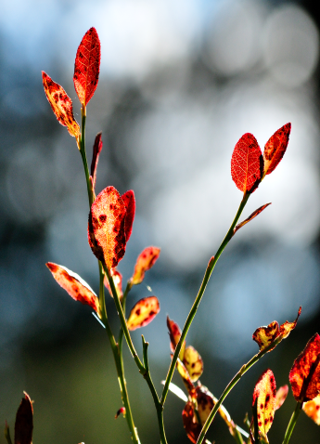
Lasten sururyhmä alkaa Kirkkonummella lokakuussa 2016

Ryhmä on tarkoitettu alle 12-vuotiaille läheisensä menettäneille lapsille. Ryhmä kokoontuu kuusi kertaa.
Kuva: Terho Haataja

Sururyhmässä lapsi tutustuu muihin samassa elämäntilanteessa oleviin lapsiin ja perheisiin. Lasta rohkaistaan erilaisten tunteiden tunnistamiseen ja ilmaisemiseen monin erilaisin menetelmin. Ryhmässä muistellaan läheistä ja vahvistetaan toivoa ja lohtua lapsen elämässä.
Kuva: Jaana Solala
Sururyhmä kokoontuu kuusi kertaa, ryhmään otetaan enimmillään 8 lasta. Ryhmässä on kaksi koulutettua ohjaajaa ja sen kesto on kaksi tuntia sisältäen pienen välipalan. Ryhmän ohjaajat tutustuvat jokaiseen lapseen ja lapsen huoltajaan ennakkotapaamisessa.
Sururyhmä kokoontuu: Laajakallion kerhotilassa os. Tarutie 1 C klo 10.00–12.00. lauantaisin 22.10, 29.10, 12.11, 19.11, 26.11 ja 10.12.
Yksi jälkitapaaminen järjestetään vielä keväällä 2017.
Ilmoittautuminen sururyhmään 30.9.2016 mennessä ja mahdolliset tiedustelut:
Lastenohjaaja Nina Raninen 040 7396155 nina.raninen@evl.fi

